Условия участия в выставке ВОДЭКСПО
28 июня -30 июня 2021 года
Место и время проведения
ЦВК «ЭКСПОЦЕНТР», г. Москва, Краснопресненская набережная, д.14, павильон ФОРУМ
Монтаж выставки
26 июня 2021 г. (суббота) | 9.00 – 21.00
27 июня 2021 г. (воскресенье) | 9.00 – 21.00
Завоз оборудования
27 июня 2021 г. (воскресенье) | 9.00 – 21.00
Работа выставки
28 июня 2021 г. (понедельник) | 10.00 – 18.00
29 июня 2021 г. (вторник) | 10.00 – 18.00
30 июня 2021 г. (среда) | 10.00 – 17.00
Демонтаж выставки и вывоз оборудования
01 июля 2021 г. (четверг) | 9.00 – 21.00

Стоимость участия в Выставке
Наименование | Цена,  без НДС
Регистрационный взнос* | 35 000 руб.
Аренда площади
Необорудованная площадь (площадь пола) за 1 кв. м, ** | До 1 февраля 2021г. – от 15 000 руб.  С 1 февраля 2021г. – от 18 000 руб.
Стандартный стенд, за 1 кв. м | До 1 февраля 2021г. – от 21 000 руб.  С 1 февраля 2021г. – от 24 000 руб.
Улучшенный стандарт, за 1 кв.м. | До 1 февраля 2021г. – от 23 000 руб.  С 1 февраля 2021г. – от 26 000 руб.
Премиум стандарт, за 1 кв.м. | До 1 февраля 2021г. – от 25 000 руб.  С 1 февраля 2021г. – от 28 000 руб.
Коммуникации
Подключение дополнительного электричества до 2 кВт | От 16 200 руб.
Потребление и отвод воды | От 26 750 руб.
Подключение сжатого воздуха | От 31 250 руб.
Подключение к сети Интернет (проводной) | От 6 600 руб.
Подключение к сети Интернет (Wi-Fi) | От 24 000 руб.
*Регистрационный взнос Экспонента обеспечивает рекламную кампанию Выставки, размещение информации об экспоненте на электронной странице с активной ссылкой на сайт компании, бэйджи с правом посещения заседаний Конгресса (из расчета 1 бэйдж на каждые 3 кв.м. арендуемой площади).
** Стоимость площади 2-го этажа при строительстве 2-этажного стенда оплачивается из расчета 50% ставки, установленной договором на участие в выставке.

Надбавка за специальное расположение стенда
Форма стенда | Надбавка, %
Угловой (открыты две стороны стенда) | 5
Полуостров (открыты три стороны стенда) | 7
Остров (открыты четыре стороны стенда) | 10

Комплектация стендов:
Стандарт
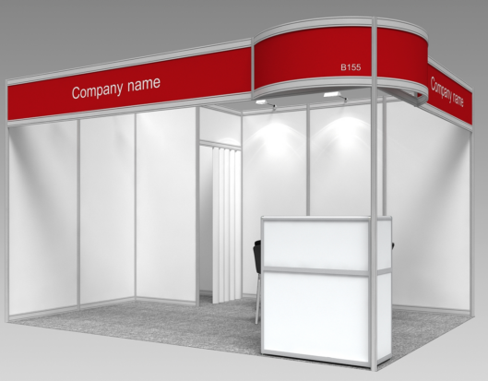
Комплектация стандартного стенда |  | 12 - 17 | 18 - 24 | 25 - 32
Ковровое покрытие (цвет на выбор: серый, синий, красный, зеленый)
Высота стен стенда 2,5 м
Подсобное помещение с дверью | Кв.м. | 1 | 1 | 1
Фризовая панель Н 300мм. | шт. | 1 | 2 | 2
Освещение общей площади стенда. Из расчета 1 спот на 3 кв.м. площади. | шт. | 5 | 6 - 8 | 8 - 10
Розетка тройник 1 кВт | шт. | 1 | 1 | 2
Информационная стойка высотой 1,1 м | шт. | 1 | 1 | 1
Стол круглый d-0,7 м, квадратный 0,7х0,7м, 1,2х0,7м (на выбор) | шт. | 1 | 1 | 1
Стул переговорный | шт. | 4 | 6 | 6
Корзина для мусора | шт. | 1 | 1 | 1
Вешалка настенная | шт. | 1 | 1 | 1
Дополнительно оборудование предоставляется по запросу.

Улучшенный стандарт
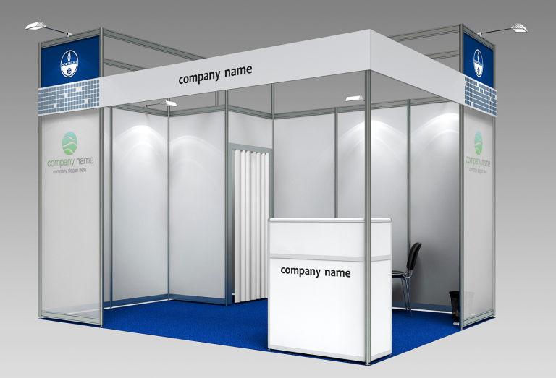

Комплектация стандартного  улучшенного стенда |  | 12 - 17 | 18 - 24 | 25 - 32
Ковровое покрытие (цвет на выбор: серый, синий, красный, зеленый)
Высота конструкций стенда 3,0 м. Высота стен стенда 2,5 м
Подсобное помещение | Кв.м. | 1 | 1 | 1
Стеновые панели из оргстекла с частичной оклейкой пленкой оракал 641 (количество исходя из конфигурации стенда) | шт. | 1 | 2 | 2
Фризовая панель высота - 0,3м. | шт. | 1 | 2 | 2
Освещение общей площади стенда. Из расчета 1 спот на 3 кв.м. площади. | шт. | 5 | 6 - 8 | 8 - 10
Розетка тройник 1 kWt | шт. | 1 | 1 | 2
Информационная стойка высотой 1,1 м | шт. | 1 | 1 | 1
Стол круглый d-0,7м, 0,7х0,7м, 1,2х0,7м (на выбор) | шт. | 1 | 2 | 2
Стул переговорный | шт. | 4 | 6 | 6
Корзина для мусора | шт. | 1 | 1 | 1
Вешалка настенная | шт. | 1 | 1 | 1
Дополнительно оборудование предоставляется по запросу.
Премиум стандарт
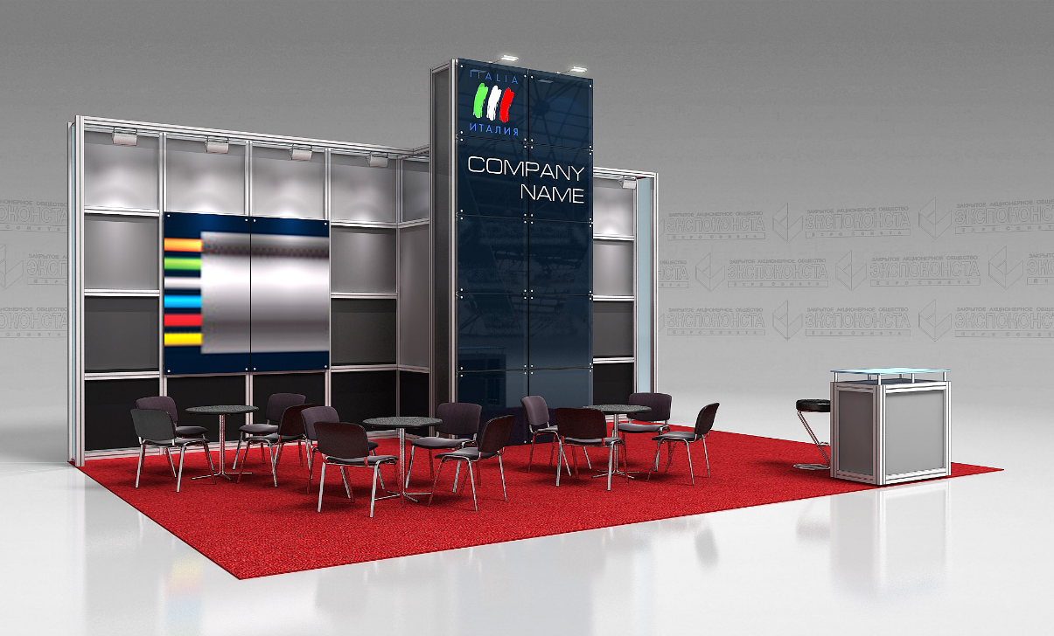
Стандартная комплектация стенда Премиум |  | 16-35 | 36-47 | 48-59 | 60-72
Ковер (цвет на выбор: серый, синий, красный, зеленый) |  | X | X | X | X
Стены h-4 m (Конструкция Максима, панели 3 мм (белые) |  | X | X | X | X
Тотем h-5 м, тонированное силикатное стекло 1х1 м G Blue 15 на крабах |  | X | X | X | X
Кладовка (2x1,5 м) с дверью (белая) |  | X | X | X | X
Название компании, Оракал L-1,5 m | шт. | 1 | 1 | 1 | 1
Оклейка пленкой оракал 641 | кв.м | 16-35 | 16-35 | 16-35 | 16-35
Галогеновый светильник на штанге 150 W (тотем) | шт. | 2 | 2 | 2 | 2
Металгалогенный светильник, 70 W (1 шт. на 1 п.м. стены) |  | X | X | X | X
Эл. розетка (тройник) 1 kW | шт. | 1 | 1 | 1 | 1
Инфостойка с полкой, h-1.1 м | шт. | 1 | 1 | 1 | 1
Барный стул | шт. | 1 | 1 | 1 | 1
Архивный шкаф, h-0,7 м | шт. | 1 | 1 | 1 | 1
Стол круглый, темно-серая крышка D-70 cм | шт. | 1 | 2 | 3 | 4
Стул, темная ткань | шт. | 4 | 8 | 12 | 16
Корзина | шт. | 1 | 1 | 1 | 1
Вешалка напольная | шт. | 1 | 1 | 1 | 1
Дополнительно оборудование предоставляется по запросу.

Порядок регистрации и оплаты
В течение 2 дней после получения заявки Организатор связывается с Экспонентом для определения места расположения стенда. После согласования места ему направляется проект договора. В течение 2 рабочих дней Экспонент должен подписать договор, заверить его печатью и для ускорения оформления участия направить по электронной почте shegoleva@raww.ru (в теме письма указать «Выставка»). В ответ на полученный по электронной почте договор Организатор выставляет Экспоненту счет, который должен быть оплачен Экспонентом в срок и в объеме, предусмотренные в договоре.
После оплаты счета за участие в выставке, вам необходимо заполнить заявку на участие в конгрессе на сайте www.watercongress.ru, одновременно с этим Экспонент отправляет Организатору по почте или с курьером два экземпляра оригинала договора (подписав его и заверив печатью). Один экземпляр оригинала договора, подписанного со стороны Организатора, будет направлен Экспоненту по почте в течение 3 дней после его получения. В случае заказа дополнительного оборудования и услуг, составляется дополнительное соглашение и счет.
Внимание! Заявки на участие принимаются до 25 мая 2021 г.
Бронирование стенда для Экспонента осуществляется только после получения Организатором 100 % предоплаты за аренду площади.
Актуальная схема выставки по запросу.
Контактное лицо:
Щеголева Оксана Владимировна тел: +7(919) 998-83-23, e-mail: shegoleva@raww.ru

